**Repassage, pliage**

Le repassage du linge

Organiser le repassage

|  |  |
| --- | --- |
| **Matériels et produits**  Une panière de linge propre, une table et un fer à repasser ou une centrale vapeur, une table de dépose du linge repassé et une chaise, eau (déminéralisée ou non).  **Sur un même plan accessible**  **A gauche :** la panière de linge,  **Au centre :** la planche à repasser  **A droite :** la dépose du linge (organisation pour un droitier)  **L’installation au poste**  **E**tre en tenue, s’attacher les cheveux, avoir les mains propres et sèches avant toute utilisation ;  **T**ravailler dans une pièce aérée et lumineuse.  **R**égler la table à hauteur de hanche et l’orienter pour poser le fer à gauche de la table ‘gaucher) et inversement (droitier).  **P**lacer une chaise devant la table pour recueillir les grandes pièces de linge en évitant le contact avec le sol.  **R**emplir le réservoir en fonction de la quantité de linge à repasser. | **La technique**  **P**réparer le linge (le frauder)= (étirer un linge déformé par le séchage, ou l’essorage afin de le remettre dans le droit avant le repassage)  **B**rancher le fer, positionner le thermostat sur la température souhaitée.  Image associée**R**especter une progression chronologique des températures (fer froid à très chaud)  **P**oser une pièce de linge sur la planche à repasser : lisser le linge avec la main, repasser dans le sens du tissage.  Pour le linge en forme : commencer par le haut du vêtement (**chemise**: col, empiècement, manches, poignets, dos, devant)  **Pantalon** :(poches, ceinture, entrejambe et jambe)  **U**tiliser la touche vapeur et le poids du fer pour exercer la pression nécessaire sur l’ouvrage. |

Le pliage du linge

|  |  |
| --- | --- |
| **Pliage des torchons**  Plier un torchon en parquant un pli avec la main : poser la main droite au 1/3 du torchon avec la main gauche ; renouveler l’opération à l’inverse, la main droite ramène le torchon, la main gauche tient le torchon.  **Contrôle :** résultat conforme aux exigences de la personne ; le torchon est plat, les arrondis sont nets, les pliages identiques | **Pliage d’un pantalon**  Les deux jambes sont superposées l’une sur l’autre dans l’alignement des coutures**.**  Pantalon pliés en 3, arrondi présenté vers soi.  Résultat attendu : absence de faux pli. |

Trier le linge avant lavage

|  |  |
| --- | --- |
| Le tri permet de protéger le linge et de préserver la qualité du textile lors du lavage, de laver le linge efficacement et de façon plus responsable (économie d’énergie et d’eau).  **Contrôler l’étiquette d’entretien :** elle indique la température maximale de lavage à ne pas dépasser et le mode de lavage (en machine ou à la main). L’action mécanique de la machine à laver peut abimer, rétrécir ou provoquer des bouloches sur les tissus délicats.  **Séparer les couleurs :** afin d’éviter aux couleurs sombres ou vives de déteindre sur le blanc et les couleurs claires.  **Trier le linge en fonction de la matière :** |  |

Pliage d’un pantalon

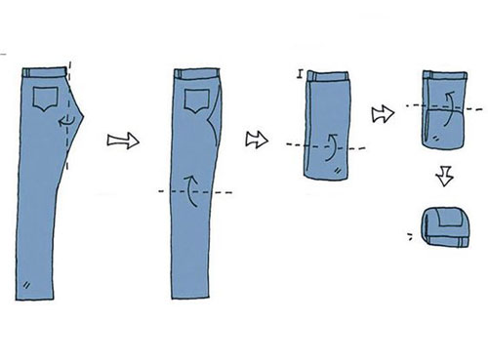

Source :habitatpresto

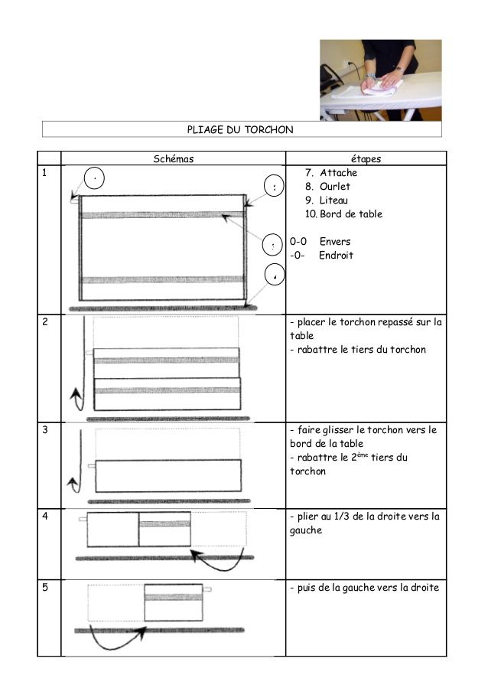Source : pinterst.de